**Uitstap naar Freinetschool**

**Atmaca Hudayi,**

**Mechelen – De Freinetschool is een heel speciale school. De klas 3W van het Koninklijk Atheneum Etterbeek school heeft op vrijdag 27 januari de Freinetschool bezocht.**

**Hoe het gaat op Freinet**

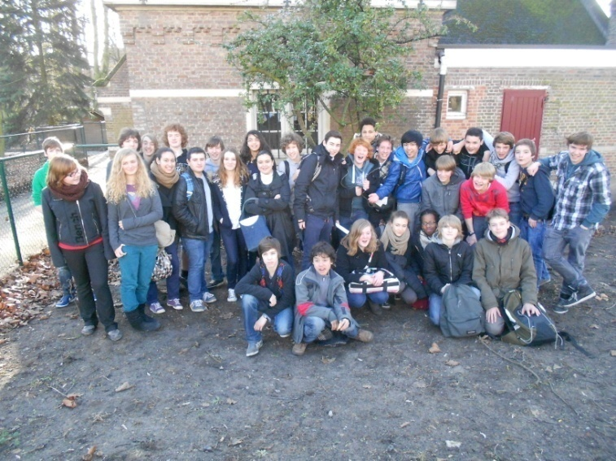Op de Freinetschool mogen de leerlingen de leraars bij hun voornaam aanspreken. Er is geen 6de en 5de jaar. Na het 4de moeten ze naar een klassieke school. Op de Freinetschool maken de leerlingen veel projecten en werken ze zelfstandiger. Ze dragen veel verantwoordelijkheid bv: op de klassieke scholen zegt de leraar wat de leerling moet doen maar op de Freinetschool is dat anders. De leraar kiest een leider. Hij of zij zegt wie wat moet doen. De groepjes van leerlingen op de Freinetschool zijn vrij klein.

**Huiswerk en lessen**

De lessen beginnen om 08:25. Wat heel raar is dat de leerlingen mogen kiezen of ze huiswerk willen of niet. Maar natuurlijk moet je in de klas heel goed opletten anders sla je je klas niet over. De leerlingen krijgen een les die wij niet krijgen dat wordt “vrije ruimte” genoemd. Ze krijgen ook normale lessen. Het lessenrooster krijgen ze ook van de school.

**Klaslokalen en oudercontacten**

Normaal staan er in een klaslokaal stoelen en banken. Maar op de Freinetschool vind je ook de lokalen vol met zitzakken en emmertjes om op te zitten. Ze hebben ook een praathoek. Daar worden allerlei ideeën op een bord opgeschreven en wordt er gediscussieerd over allerlei onderwerpen. Er is een ouderkring op de Freinetschool. Daar hebben de ouders een grotere invloed op de school. Ze maken deel uit van de school.